案例名稱：經濟部興建國際展覽館計價問題影響接電營運

類型
□國土永續 □政府採購 ■公共建設 □勞動政策 □綜合行政 □其他
是否涉及跨部會協調
■上傳本會網站
□不上傳本會網站：
□涉其他部會機關本位
□尚在進行中
□其他____________
□是，主政部會：__________
涉及機關：_______________________
■否
項目 | 說明
案由 | 本計畫因擴大開挖捷運連通道、變電所外線供電方式改變，惟估驗計價付款方式卻以原計畫、原契約之里程碑、金額辦理，致統包商無經費可支付外線費用，經協處修正計畫、變更設計，使工程順利推動。
具體  案情 | - 擴大開挖捷運連通道:本案為統包工程，因變更設計擴大開挖捷運連通道，造成部分樓面區域未能施作，而無法依原契約里程碑計價。94年11月至95年8月間研議變更付款方式，惟營建署認為恐有違採購公平原則，決議依原契約規定辦理。截至95年7月底止工程進度31.69%，惟工程款僅支付12.05%，致統包商因財務壓力影響後續工進。  - 變電所外線供電方式改變:本案用電規劃原為單一變電所提供雙迴路(經費約4千萬)，惟申請送電時，因整體電網配置及穩定供電安全考量，台電變更為雙變電所提供雙迴路(經費約7千萬)，然計畫及契約金額未修正，致無法完成外線接線工作。
具體  作法 | - 調整估驗方式:經協商認定因擴大開挖捷運連通道不可抗力因素而影響之區域暫緩估驗，其餘區域依契約辦理估驗計價。  - 修正計畫:變電所問題亦協處請營建署修正計畫，並請台電公司先行送電，使展覽館可即時營運。  - 爾後類似案件，應依工程實際遭遇狀況適時調整，避免因不可抗力或非可歸責廠商因素，仍拘泥契約規定而影響工程進度。
＊相關照片或圖說
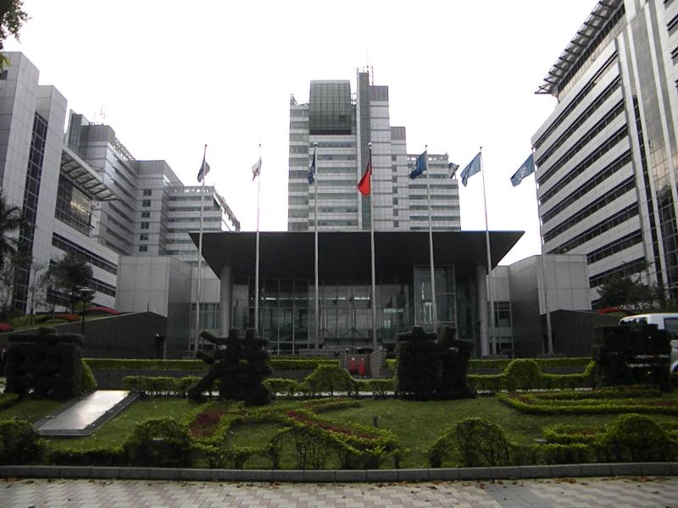
提報單位：工

